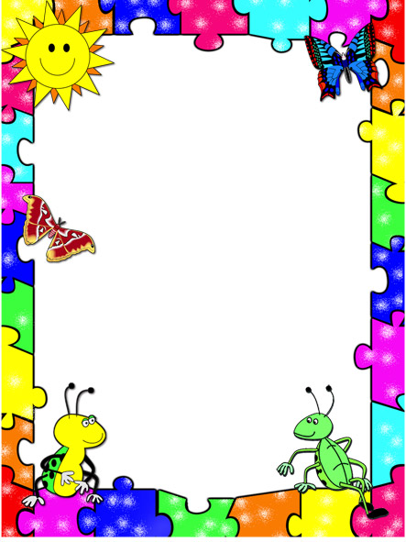

**"Весёлая неделька”** гимнастика для глаз

**Понедельник**

Всю неделю по — порядку, Глазки делают зарядку.

В понедельник, как проснутся,

Глазки солнцу улыбнутся,

Вниз посмотрят на траву

И обратно в высоту.

Поднять глаза вверх; опустить их книзу, голова неподвижна; (снимает глазное напряжение).

**Вторник**

Во вторник часики глаза,

Водят взгляд туда – сюда,

Ходят влево, ходят вправо

Не устанут никогда.

Повернуть глаза в правую сторону, а затем в левую, голова неподвижна; (снимает глазное напряжение).

**Среда**

В среду в жмурки мы играем,

Крепко глазки закрываем.

Раз, два, три, четыре, пять,

Будем глазки открывать.

Жмуримся и открываем

Так игру мы продолжаем.

Плотно закрыть глаза, досчитать да пяти и широко открыть глазки; (упражнение для снятия глазного напряжения).

**Четверг**

По четвергам мы смотрим вдаль,

На это времени не жаль,

Что вблизи и что вдали

Глазки рассмотреть должны.

Смотреть прямо перед собой, поставить палец на расстояние 25-30 см. от глаз, перевести взор на кончик пальца и смотреть на него, опустить руку. (Укрепляет мышцы глаз и совершенствует их координации).

**Пятница**

В пятницу мы не зевали

Глаза по кругу побежали.

Остановка, и опять

В другую сторону бежать.

Поднять глаза вверх, вправо, вниз, влево и вверх; и обратно: влево, вниз, вправо и снова вверх; (совершенствует сложные движения глаз).

**Суббота**

Хоть в субботу выходной,

Мы не ленимся с тобой.

Ищем взглядом уголки,

Чтобы бегали зрачки.

Посмотреть взглядом в верхний правый угол, затем нижний левый; перевести взгляд в верхний левый угол и нижний правый (совершенствует сложные движения глаз).

**Воскресенье**

В воскресенье будем спать,

А потом пойдём гулять,

Чтобы глазки закалялись

Нужно воздухом дышать.

Закрыть веки, массировать их с помощью круговых движений пальцев: верхнее веко от носа к наружному краю глаз, нижнее веко от наружного края к носу, затем наоборот (расслабляет мышцы и улучшает кровообращение).

Без гимнастики, друзья,

Нашим глазкам жить нельзя!

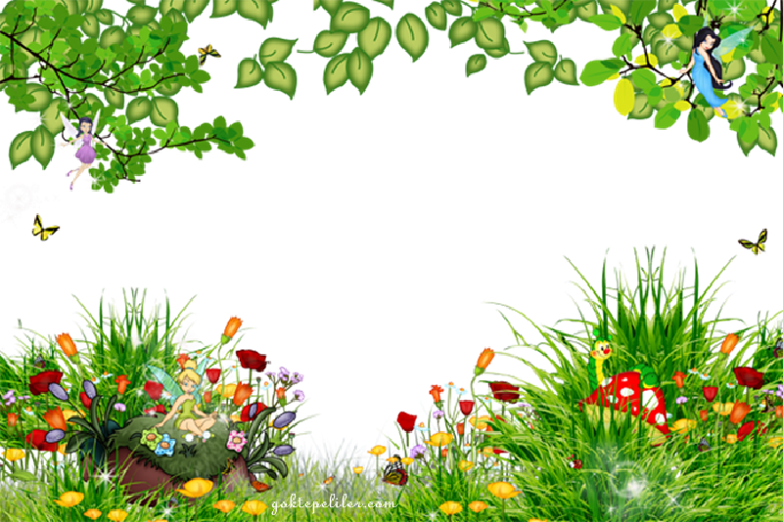

**Пословицы**

*Береги здоровье смолоду.

*Здоров будешь, всего добудешь.

*Здоровому все здорово.

*Здоровье дороже денег.

*В здоровом теле здоровый дух.

*Здоровью цены нет.

*Здоровье не купишь, его разум дарит.

*Ум да здоровье дороже всего.

**О здоровье**

Организм свой укрепить,

Знает вся моя семья

Должен быть режим у дня.

Следует, ребята, знать

Нужно всем подольше спать.

Ну а утром не лениться —

На зарядку становиться!

Чистить зубы, умываться,

И почаще улыбаться,

Закаляться, и тогда

Не страшна тебе хандра.

У здоровья есть враги,

С ними дружбы не води!

Среди них тихоня лень,

С ней борись ты каждый день.

Чтобы ни один микроб

Не попал случайно в рот,

Руки мыть перед едой

Нужно мылом и водой.

Кушать овощи и фрукты,

Рыбу, молокопродукты —

Вот полезная еда,

Витаминами полна!

На прогулку выходи,

Свежим воздухом дыши.

Только помни при уходе:

Одеваться по погоде!

Ну, а если уж случилось:

Разболеться получилось,

Знай, к врачу тебе пора.

Он поможет нам всегда!

Вот те добрые советы,

В них и спрятаны секреты,

Как здоровье сохранить.

Научись его ценить!

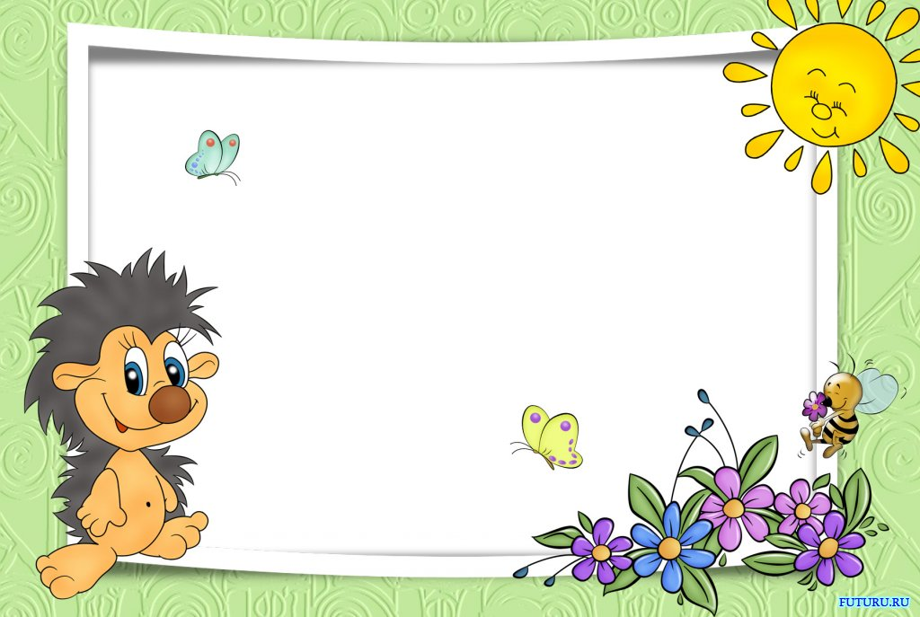**Дыхательная гимнастика**

Чтобы не болеть, надо научиться правильно дышать. Существует много разновидностей дыхательной гимнастики, в том числе и упражнения, адаптированные для детей. Приведенные ниже веселые рекомендации научат вас и вашего малыша дыхательной самозащите.

1. Большой и маленький

Стоя прямо, на вдохе ребенок встает на цыпочки, тянется вверх руками, показывая, какой он большой. Зафиксировать это положение на несколько секунд. На выдохе ребенок должен опустить руки вниз, затем присесть, обхватив руками колени и одновременно произнеся "ух", спрятать голову за коленями - показывая, какой он маленький.

2. Паровоз

Ходите по комнате, имитируя согнутыми руками движения колес паровоза, произнося при этом "чух-чух" и изменяя скорость движения, громкость и частоту произношения. Повторите с ребенком пять-шесть раз.

3. Летят гуси

Медленно и плавно ходите по комнате, взмахивая руками, словно крыльями. Руки на вдохе поднимать, на выдохе опускать, произнося "г-у-у". Повторите с ребенком восемь-десять раз.

4. Аист

Стоя прямо, разведите руки в стороны, а одну ногу, согнув в колене, вынесите вперед. Зафиксируйте положение на несколько секунд. Держите равновесие. На выдохе опустите ногу и руки, тихо произнося "ш-ш-ш-ш". Повторите с ребенком шесть-семь раз.

5. Дровосек

Встаньте прямо, ноги чуть шире плеч. На вдохе сложите руки топориком и поднимите их вверх. Резко, словно под тяжестью топора, вытянутые руки на выдохе опустите вниз, корпус наклоните, позволяя рукам "прорубить" пространство между ногами. Произнесите "бах". Повторите с ребенком шесть-восемь раз.

6. Мельница

Встаньте: ноги вместе, руки вверх. Медленно вращайте прямыми руками, произнося на выдохе "ж-р-р". Когда движения ускоряются, звуки становятся громче. Повторите с ребенком семь-восемь раз.

7. Конькобежец

Расположите ноги на ширине плеч, руки в замке за спиной, корпус наклонен вперед. Подражая движениям конькобежца, сгибайте то левую, то правую ногу, произнося "к-р-р". Повторите с ребенком пять-шесть раз.

8. Сердитый ежик

Встаньте, ноги на ширине плеч. Представьте, как ежик во время опасности сворачивается в клубок. Наклонитесь как можно ниже, не отрывая пятки от пола, обхватите руками грудь, голову опустите, произнеся на выдохе "п-ф-ф" - звук, издаваемый сердитым ежиком, затем "ф-р-р" - а это уже довольный ежик. Повторите с ребенком три-пять раз.

9. Лягушонок

Расположите ноги вместе. Представьте, как лягушонок быстро и резко прыгает, и повторите его прыжки: слегка приседая, вдохнув, прыгните вперед. Приземлившись, "квакните". Повторите три-четыре раза.

10. В лесу

Представьте, что вы заблудились в густом лесу. Сделав вдох, на выдохе произнесите "ау". Меняйте интонацию и громкость и поворачивайтесь то влево, то вправо. Повторите с ребенком пять-шесть раз.

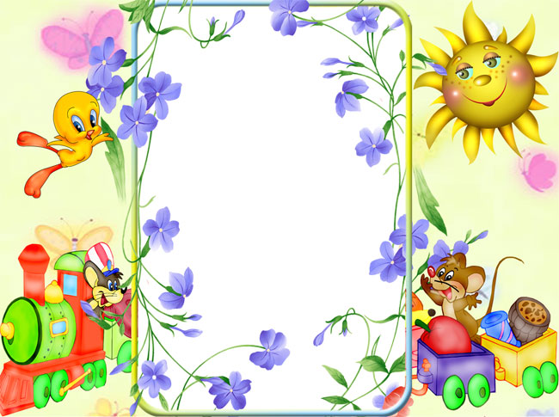

Содержание:

Популяризация ЗОЖ стр3

Гимнастика для глаз стр 4-5

Пословицы о здоровье стр 6

Стихи о здоровье стр 7

Дыхательная гимнастика стр 8-9

над выпуском работала: Резникова Е.А.



**Популяризация ЗОЖ**

Формирование здорового образа жизни в детском саду и дома должно начинаться с правильного примера, который подают взрослые. В этом возрасте дети впитывают все как губки и полученные знания для них во многом становятся эталонными во взрослой жизни. Детские дошкольные учреждения предлагают своим воспитанникам уже готовый набор мероприятий, способствующих формированию адекватных привычек. Однако родители не должны забывать о своей важной роли в процессе воспитания ребенка.

Главный и лучший пример для ребенка — его родители. Самый первый и самый главный пример для подавляющего большинства людей это их мама и папа, их отношение к здоровью, спорту, еде. Начиная с двух летнего возраста, дети активно подражают всему, что видят вокруг себя.

Очень хочется, чтобы дети видели достойные примеры, ведь их родительская семья в большинстве случаев будет эталоном. И даже если в будущем подростки будут пробовать сигареты, алкоголь и прочее, имея хороший образец для подражания, они непременно смогут выбрать свой верный путь в жизни. Вот поэтому пустой призыв без личностного примера вряд ли будет производить нужный эффект.

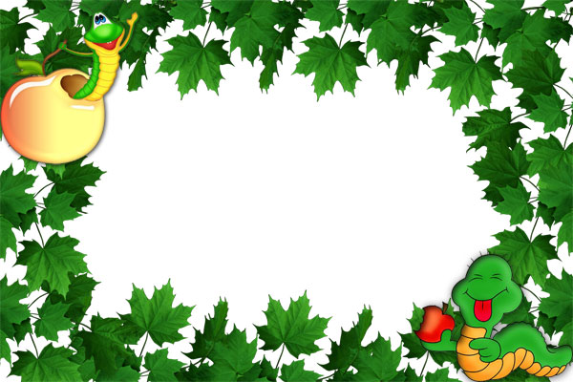

Журнал для родителей

**Будьте здоровы!**

Группа №2